Chapitre 1 : Les nombres entiers

I.La numération décimale

Pour écrire tous les nombres, on utilise 10 symboles appelés les chiffres :
0 ; 1 ; 2 ; 3 ; 4 ; 5 ; 6 ; 7 ; 8 ; 9
C’est le système décimal de position.

Chaque chiffre, à l’exception de celui des unités représente un “paquet de 10”.
*dix unités représentent une dizaine
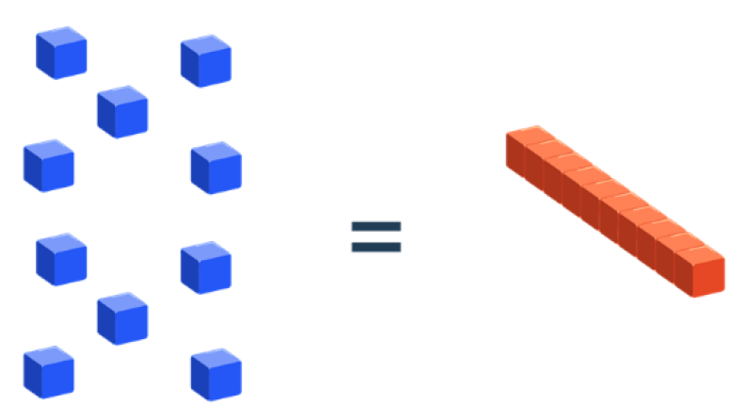
*dix dizaine représentent une centaine
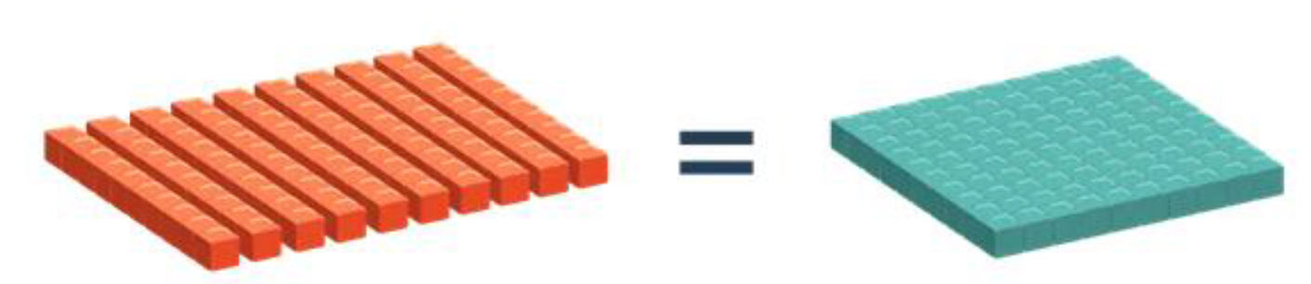

*dix centaine représentent une unité de mille
*ect...
Exemple :
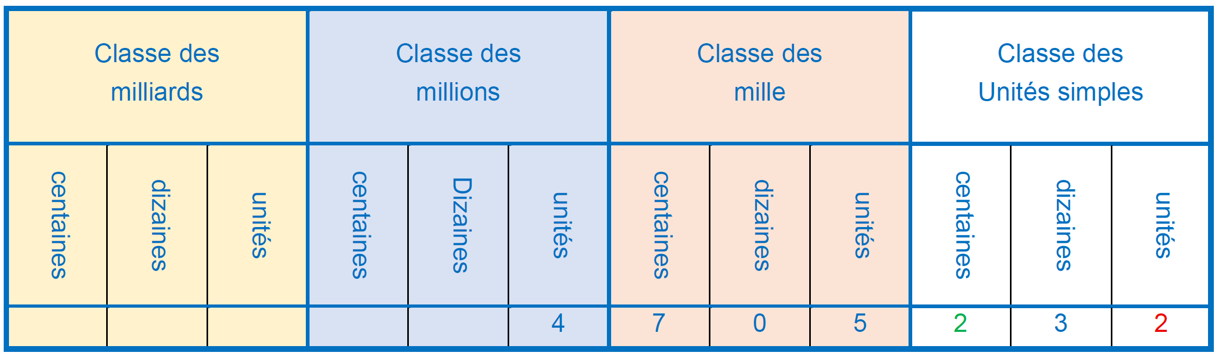

Dans 4 705 232, le chiffre 2 des unités représente 2 x 1 alors que le 2 des centaines représente 2 x 100. Ce nombre se lit quatre-millions-sept-cent-cinq-mille-deux-cent-trente-deux.
Il peut se décomposer de la façon suivante :
4 705 232 = (4 x 1 000 000) + (7 x 100 000) + (5 x 1 000) + (2 x 100) + (3 x 10) + (2 x 1)

II.Comparer des entiers

Un nombre entier est souvent composé de plusieurs chiffres, par exemple 1 838 est composé de quatre chiffres.
*Règle 1 : Le nombre entier qui a le plus de chiffres est le plus grand.
Exemple : Comparer 537 et 89.
537 a trois chiffres et 89 a deux chiffres. Ainsi, 537 > 89,
*Règle 2 : Si les nombres entiers ont le même nombre de chiffres, on compare chaque chiffre un par un à partir de la gauche.
Dès qu’un chiffre est plus grand qu’un autre, on peut dire que ce nombre est le plus grand.
Exemple : Comparer 3 546 et 3 527
Ces deux nombres ont quatre chiffres,
3 = 3 ; 5 = 5 ; 4 > 2.
Ainsi, 3 546 > 3 527,
*Règle 3 : Si tous les chiffres sont identiques, alors les nombres sont égaux.
Exemple : Comparer 234 et 234.
2 = 2 ; 3 = 3 ; 4 = 4.
Ainsi, 234 = 234.
II.Repérage sur une demi-droite graduée

Une demi-droite graduée est une demi-droite sur laquelle on a choisi une unité de longueur reportée régulièrement depuis l’origine.
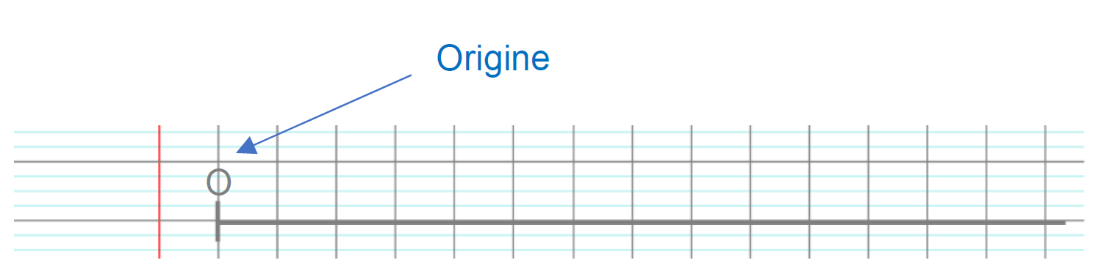
J’ai choisi comme unité de longueur 2 carreaux
(2 carreaux correspondant à un écart de 1).
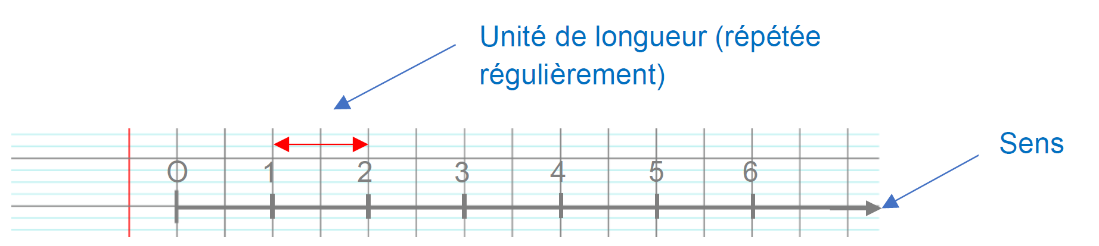
Sur une demi-droite graduée, chaque point correspond à un seul nombre, il s’appelle l’abscisse du point.
Exemple :
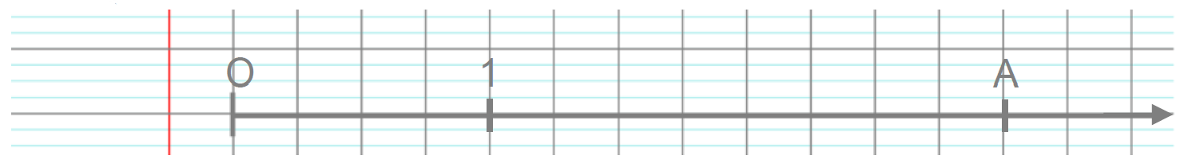
Sur cet exemple, l’abscisse du point A est 3.
L’unité de longueur est de 4 carreaux.
On note A(3).

